**需求分析**

应用目标：

实现一个表白墙版块，用户在登录之后可以在表白墙中进行普通匿名表白，或者匿名私信表白。表白内容会定期更新在对应的版块中。其他用户除了可以浏览他人表白信息外，还可以对其进行点赞的功能。

**普通用户部分：**

1. 普通匿名表白
2. 私信匿名表白
3. 会员点赞功能

**管理员部分：**

1.跟普通用户一样浏览当前所有表白墙信息

2.设置页面的标题信息

3.删除违规表白信息

**在此基础上，功能又可以继续细化：**

1.私信匿名表白时可以通过私信告知被表白对象

2.私信表白成功后，该事件会被记录，并保留数据在站中

3.每期被点赞数量最多的表白语录会被特地筛选到表白墙首页

4.用户在登录前仅可以浏览帖子，登陆后才可以回复。

开发工具：

jdk1.8、springboot、ssm、mysql。

部署环境：

Centos6.5

类包的设计：

下周之内

表的设计：

1.表白表：

字段:：id(key)，用户id，暗恋对象，联系方式，表白内容, 缘分值,时间;

1. 点赞表:

字段：被点赞信息id，用户id，状态

1. 匹配记录表：

字段：id，表白者，被表白者，内容，time

PS：当配对成功，官方为其增加999缘分值

E-R图：

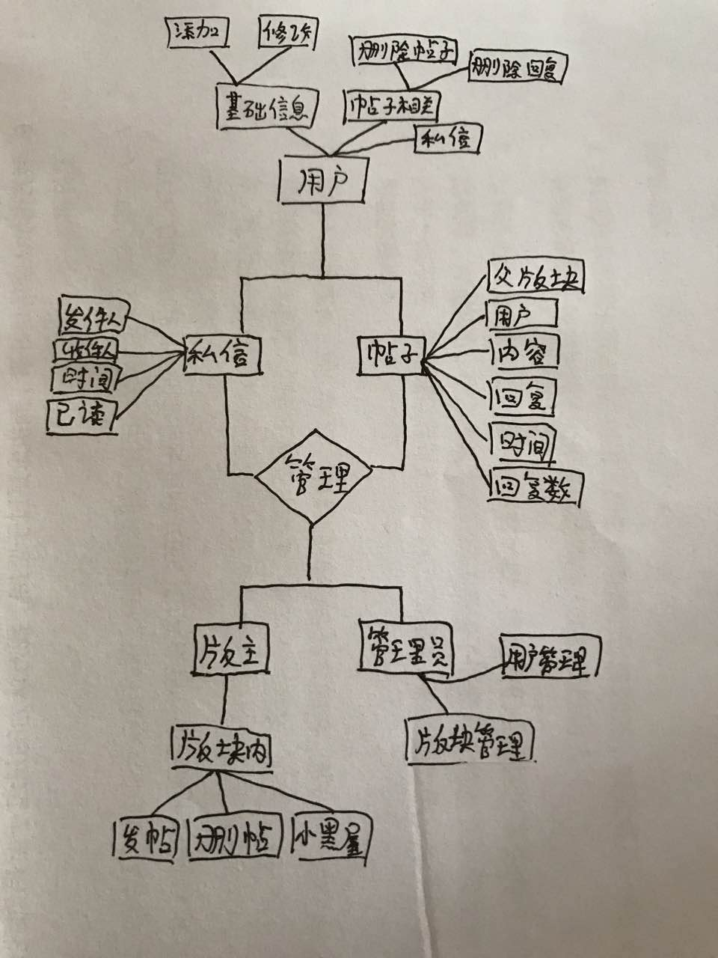

UI设计：

移动端：

